Развивающие игры с песком для детей 2-3 лет
На протяжении многих лет психологами, педиатрами, педагогами разрабатывалась система песочных познавательных, обучающих и проективных игр, которые помогают ребенку стать полноценной личностью. Рассмотрим несколько игр в песок для малышей 2-3 лет.
Пересыпаем песок
Малыша 2 -2,5 года можно знакомить с основными свойствами песка. Покажите ребенку, как пересыпается сухой песок. Для этого можно использовать мельницу из песочного набора и ситечко. Малышу это обязательно понравится.
Куличики из песка
Делать куличики из песка любят все малыши. Эта простая игра в песок развивает координацию движения, внимательность и приносит детям много радости.
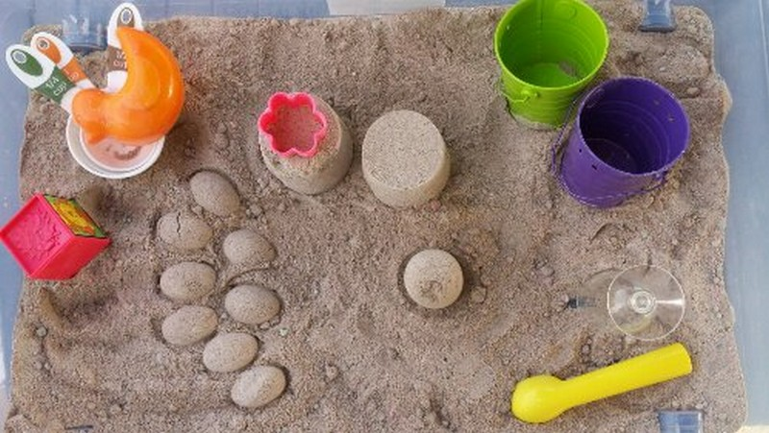
Отпечатки на песке
- Из влажного песка можно строить различные фигурки. Двухлетний малыш не всегда может сделать куличик или фигурки без помощи взрослого, а смотреть и не участвовать в игре не всегда интересно, поэтому двухлетнему малышу можно предложить сделать на влажном песке отпечатки своих рук и ног. Особенно это интересно делать летом на море или около реки, озера, где есть песочный пляж, а потом наблюдать, как накатывает волна и не оставляет и следа от этих отпечатков.
- Можно поиграть в сравнение: следы, оставленные родителями – большие; старшего брата или сестры – средние, а вот у малыша и следы – маленькие.
- Для сравнения можно оставить отпечаток на сухом песке, потом полить его водой и сделать отпечаток уже на влажном песке. Показать малышу, чем отличаются эти отпечатки. Пусть он посмотрит, где отпечаток получится более четким, а где практически незаметным. Отпечатки можно делать ладонями, кулаками, пальцами.
- Также можно предложить малышу сделать отпечатки различных предметов. Ребенка такая игра может увлечь довольно на длительное время.
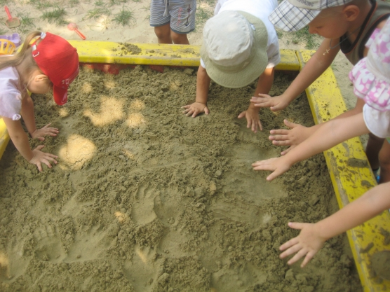

Откапывание спрятанной в песке руки взрослого
Поиграть с малышом можно и в такую игру – показать, как можно спрятать в песке свою руку, а потом вместе с ребенком находить ее.
Игра «Найди пару»
- Нужно приготовить по паре предметов. Это могут быть два карандаша, два небольших шарика, две счетных палочки, две монеты и другие.
- По одному предмету из каждой пары нужно спрятать в песке.
- Оставшиеся предметы из каждой пары нужно показать ребенку, чтобы он познакомился с ними поближе, ощупал их.
- Предложить ребенку найти к этим предметам пару, но только на ощупь. От малыша можно прятать как один предмет, так и все сразу, опираясь на его возраст и уровень навыков и умений. Игра помогает развивать мелкую моторику у детей.

Дорожки
Сначала рисуем пальчиком дорожки. А потом по этим дорожкам ходим – ручками, ножками. Можно пробовать провести по дорожкам игрушки, изображая, как будет идти мишка косолапый, а как киска побежит.

Горки из песка
Из влажного песка строим горку. Затем с помощью совочка или руками делаем канавку от вершины вниз. И вот когда дорожка готова – устраиваем запуск маленьких мячиков. Ребенок вновь видит результат своих действий: кладет мячик наверх, а он катится вниз.

Ямки
В этой игре мы знакомим малыша с понятиями «большой» и «маленький», «глубокая» и «мелкая», «узкая» и «широкая». Для игрушек разной величины нужно построить домики – ямки. Для большой игрушки – ямку большую, для маленькой – маленькую. Каждой ямке мама может дать дополнительное определение: глубокая, мелкая, узкая, широкая. Это обогатит словарь малыша и познакомит его с величинами.
Туннели.
Когда горки и замки готовы — пришла пора приступать к рытью тоннелей. Я помню, как мы в детстве с удовольствием играли в эту игру. Цель ее проста — под башней или «замком» нужно вырыть тоннель так, чтобы не обрушился сам тоннель и замок. Задача выполнена, когда в этом тоннеле встречаются 2 руки.
Волшебные рисунки.
Рисовать на песке можно разными способами.
Можно аккуратной высыпать песочек небольшими горочками, образуя из них рисунок.
Можно пальчиком или веточкой выводить рисунки на песке.
Можно взять веточки, листики, камушки, ракушки и выкладывать из них рисунок на песке.

Чем полезны игры с песком.
Песок рождает множество ощущений: он шершавый и послушный, текучий и пересыпающийся. Горячий сверху, прохладный внутри. Мокрый или сухой, мелкий и с камушками. Как часто взрослые, наблюдая за малышами в песочнице, говорят: «Возьми совок – испачкаешь руки!» А ведь так важно потрогать, прочувствовать этот материал именно руками, пальчиками. Попробуйте ощутить, как сухой песок сыплется между ладошками! Это целая гамма переживаний, которая нужна ребенку.
Возня в песке позволяет снять лишнее напряжение, обогащает тактильный опыт. Песок массирует ручки и ножки малыша, поэтому, если на улице тепло, и вы уверены в чистоте песка, то ребенка можно пустить на него босиком. Дети любят играть в песке руками, и как известно, это активно развивает мозг малышей, активизирует связи между полушариями. Для игр требуется координация движений рук и глаза, соотнесение того, что делают руки и что происходит в окружающем пространстве, с тем, что видит кроха. Развивается глазомер: надо оценить, сколько нужно песка для той или иной формочки. А присутствие машинок, фигурок позволяет проиграть разные ситуации, целые действия, развивая воображение и фантазию.
Для игр подходит и сухой, и влажный песок. На даче для песочницы можно огородить специальное место. Огораживать хорошо остатками бруса, бревен или использовать старую детскую ванночку. Можно приобрести готовую песочницу – пластмассовую или деревянную.
Loaded: 0%
Progress: 0%
0:00
Fullscreen
00:00
БОЛЬШЕ О ГОРЛЕ

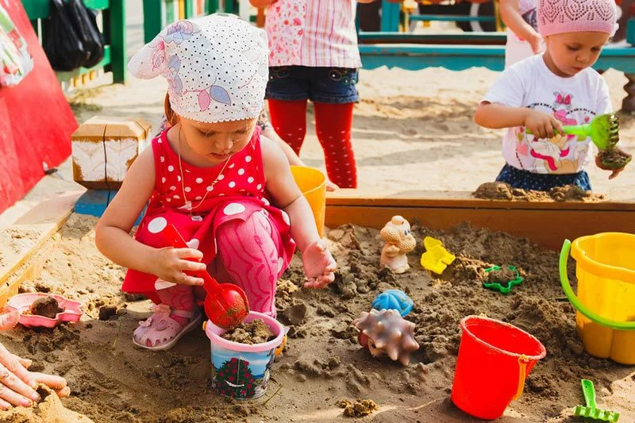

=== Подписано Простой Электронной Подписью === Дата: 05.31.2021 07:17:12 === Уникальный код: 233081-52695 === ФИО: Любовь Габер === Должность: воспитатель ===

